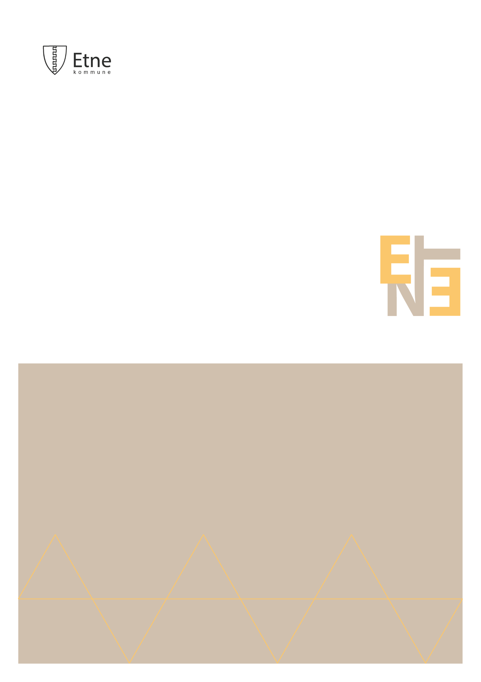

Gjeldande frå 1. august 2024

Kommunal rutine for heimeskule

Rutine

Innhald

Privat heimeundervisning 5

Reglar 5

Tilsyn med undervisning 6

Tilsynet kan innehalda: 6

Samarbeid skule – heim 6

Plan for gjennomføring av tilsyn ved privat heimeundervisning 7

Mal for rapport for elev: _________________________________ 8

# Privat heimeundervisning

FORANKRING

Denne rutinen er ein del av systemet til skuleeigar knytt til opplæringslova § 28-1. Den skal sikra at kommunen fører tilsyn med elevar som får privat heimeundervisning. Heimeundervisning inneber at føresette sjølv underviser sine barn.

Retten til privat heimeundervisning er sett fast i opplæringslova § 22-5 om «privat grunnskoleopplæring i heimen». Krava til formålet med opplæringa, samsvaret med læreplanar for fag, forbod mot forkynning og krava til korleis emna kristendom, religion, livssyn og etikk skal leggjast opp er gjeldande også for heimeskule. Den private heimeundervisninga skal vera tilsvarande den som blir gitt i offentleg grunnskule. Dette er heimla i opplæringslova §1-3. §1-4, §1-6, §14-5 og § 14-7.

Dersom desse krava ikkje blir oppfylt, skal barnet gå på skulen.

## Reglar

• Opplæringslova gir foreldre rett til å undervisa eigne born.

• Undervisninga som blir gitt heime skal vera tilsvarande undervisning som blir gitt i offentleg grunnskule. I kravet til tilsvarande opplæring vil det likevel liggja eit krav om kvaliteten på opplæringa. Blant anna må foreldra ha naudsynte føresetnadar for å driva opplæring, sjølv om dei ikkje treng ha formell lærarkompetanse. Det er opp til kommunen å avgjera gjennom tilsyn om foreldra er kvalifisert for å driva opplæring heime.

• Det er eit krav om at læreplanverket skal følgjast.

• Eleven sin rett til spesialundervisning, særskilt språkopplæring, opplæring i teiknspråk, vurdering og gratis skulemateriell fell bort ved heimeundervisning.

• Foreldra kan heller ikkje krevja å få dekka utgifter til lærebøker og undervisningsmateriell.

• Eleven får ikkje vitnemål med karakterar. Det er viktig at foreldre, og ungdommar som får privat heimeundervisning, blir gjort merksame på at dei ikkje har rett til ordinært vitnemål frå grunnskulen. Kommunen skal i staden skriva ut ein dokumentasjon om at grunnskulen er fullført. Ungdom som har fullført grunnskulen eller tilsvarande opplæring, har rett til tre år vidaregåande opplæring på fulltid, jf. opplæringslova § 5-1. Ved inntak til vidaregåande skule vil ungdom som har hatt privat heimeundervisning, bli tatt inn på individuelt grunnlag.

• Privat heimeundervisning krev ikkje ei godkjenning på førehand. Det er ikkje naudsynt å søkja om dette. Foreldre må melda frå i god tid til skulen før dei startar opp med undervisning av eigne barn. Skulen gir beskjed vidare til kommune. Det er derfor det er viktig å planleggja det faglege innhaldet og tilsynet før heimeundervisning startar.

# Tilsyn med undervisning

Etter opplæringslova §28-1 har kommunen heimel til å føra tilsyn med privat heimeundervisning. Kommunen både har ein rett og ei plikt til å føra slikt tilsyn. Kommunen ved skuleeigar kan delegera oppgåver i samband med den praktiske gjennomføringa av tilsynet til t.d rektor ved skulen det gjeld. Tilsynet skal gjennomførast av pedagogisk personale. Etne kommune ved skuleeigar skal ha ansvar for den praktiske gjennomføringa av tilsynet.

## Tilsynet kan innehalda:

• Kartleggingsprøvar

• Samtale/munnlege prøvar

• Skriftlege prøvar i aktuelle fag/fagområde

• Vurdering av ulike elevarbeid

• Samtale med føresett

• Barna har ei plikt til å møta fram til særskilte prøvar

## Samarbeid skule – heim

• Heimeundervisning og tilsyn krev eit godt samarbeid

• Dersom skulen/kommunen ikkje får gjennomført tilsyn på ein forsvarleg måte, eller kjem til at heimeundervisning i heimen ikkje svarar til den grunnskuleopplæringa som blir gitt i offentlege skular, skal kommunen fatta enkeltvedtak om dette. Kommunen skal krevja at barnet startar på skulen.

Les meir om privat heimeundervisning: <https://www.udir.no/regelverkstolkninger/opplaring/Skoleeiers-ansvar/Udir-05-2013/>

# Plan for gjennomføring av tilsyn ved privat heimeundervisning

FORANKRING

Ein viser til kommunal rutine for tilsyn ved heimeundervisning. Denne skal sikra at kommunen fører tilsyn med elevar som får privat heimeundervisning. Heimeundervisning inneber at føresette sjølv underviser sine barn.

|  |  |  |  |
| --- | --- | --- | --- |
| Skule: | | | |
| Namn: | | Adresse: | Mobil: |
| Namn elev: | f.dato: |  |  |
| Namn føresett: | |  |  |
| Namn føresett: | |  |  |
| Skulen v/rektor har gått gjennom rundskriv Udir -5-2013 og sikra at føresette er gjort kjent med innhaldet:  dato: | | | |
| Underskrift føresett: | Underskrift føresett: | Underskrift rektor: | Underskrift kommune: |

* Rektor informerer om rutine for privat heimeundervisning.
* Rektor har eit møte med føresette og brukar skjema for «Plan for gjennomføring av tilsyn ved heimeundervisning»
* Rektor sender skjema til kommunen og kommunen skriv under og tar kontakt med heimen.
* Kommunen, ved skuleeigar, tar kontakt med heimen for å sikra god opplæring og gjera avtale om tilsyn.

Det vil vera naturleg at skulen har ein dialog med heimen i perioden det er privat heimeundervisning.

# Mal for rapport for elev: _________________________________

|  |  |
| --- | --- |
| Innhald: | Vurdering: |
| Føresett følgjer læreplanverket og syter for at eleven oppnår kompetansemåla i dei ulike faga? |  |
| Er opplæringa tilpassa evna til eleven og føresetnad i tråd med opplæringslova §22-5?   * Formål * Tilpassa opplæring * Det beste for eleven * Læreplanar for fag * Forbod mot forkynning * Krav til religion/livssyn og etikk |  |
| Har eleven møtt på skulen til særskilte prøvar?  Kva for prøvar? |  |
| Føresette si vurdering av heimeundervisning og utviklinga til eleven: |  |
| Ymse: |  |

Når det gjeld heimeundervisning, kjem «Lov om grunnskolen og den videregående opplæringa» til nytte gjennom følgjande paragrafar:

Opplæringslova §1-3, §1-4, §1-6, §10-1, §11-1, §14-5, § 14-7 og §22-5.

Tilsynet vurderer at eleven får heimeopplæring i tråd med lov og forskrift jfr. over:

Ja ____

Nei ____

Tilsynet er utført av:

Dato og underskrift rektor: _____________________________________________

Dato og underskrift kommune: __________________________________________

